|  |  |  |  |  |  |
| --- | --- | --- | --- | --- | --- |
| Vous avez dans votre entourage une personne qui connait des difficultés avec les jeux d’argent et de hasard…    Vous subissez les impacts négatifs de ce comportement excessif au niveau moral, financier, familial, professionnel, …    Vous êtes inquiets et souhaiteriez aider le joueur mais vous ne savez pas comment faire … | Le Centre ALFA vous propose une séance d’informations pour : | | |  | **Animation**   * Martine GROOTEN   Assistante sociale  Thérapeute systémicienne   * Vanessa PIOT   Assistante sociale |
|  |  | Mieux comprendre le joueur et son comportement  Repérer les émotions qui vous animent dans ce contexte de vie particulier.  Avoir des pistes de stratégies concrètes pour faire face aux événements actuels. |
| *Dans une ambiance détendue, un climat de confiance, de tolérance et de confidentialité.* | |
|  | |



**Renseignements pratiques**

* Les prochaines séances

auront lieu de

12h30 à 13h30

* Dates :

Les vendredis (au choix), le :

* 26/09/2025
* 24/10/2025
* 28/11/2025
* 19/12/2025
* Lieux : en ligne

(Le lien vous sera fourni après inscription)

* Tarif : gratuit
* Inscription : au 04/223.09.03.

*AS/MARTINE/FARDE JEUX/PUB.ENT.JOUEUR/Depliantjeux050925*

# « Vivre avec un

# joueur excessif »

(de jeux d’argent et de hasard)

Séance d’informations

destinée à l’entourage

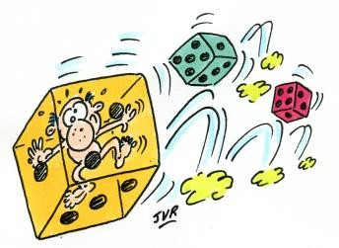

*Avec le soutien et le partenariat de :*



Editeur responsable : Pauline APRILE